**Cahier des Charges**

**Projet : Pluviomètre communicant**

Objectif : réaliser un pluviomètre communicant

**1/ Présentation du projet**

Le but du projet est de réaliser un pluviomètre communicant. C’est un pluviomètre qui a pour but de mesurer le niveau de pluie tombée pendant la journée puis de pouvoir :

* Stocker
* Afficher en local
* Afficher à distance les données.

Mon rôle est d’analyser les différentes possibilités d’affichage en faisant un comparatif sérieux et argumenté de toutes les solutions possibles, choisir les éléments structurels pour l’affichage en local qui devront être adaptés à l’environnement hostile extérieur.

**2/ Bête à cornes**

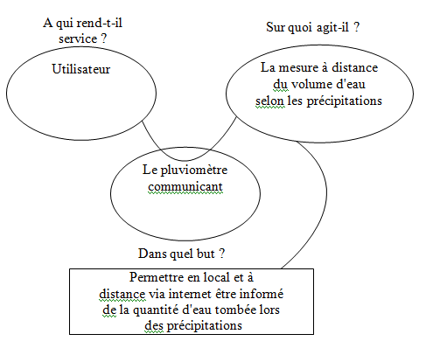

**3/ Diagramme des cas d’utilisation**

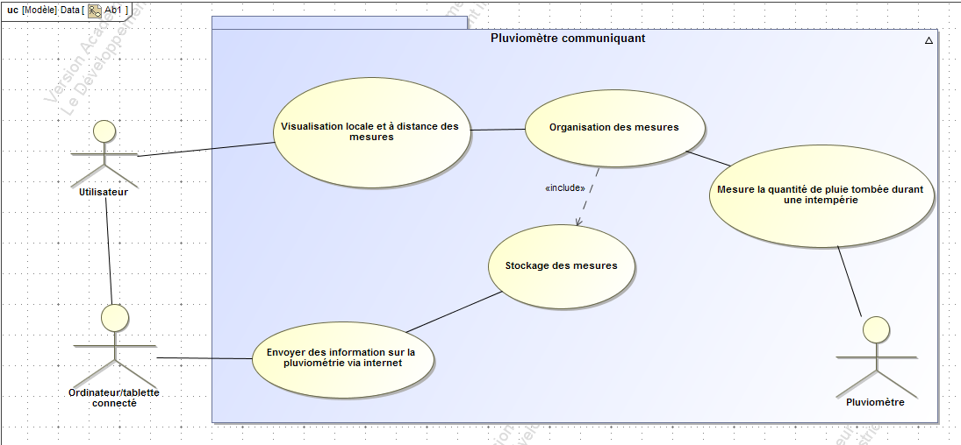

**4/ Diagramme des exigences**

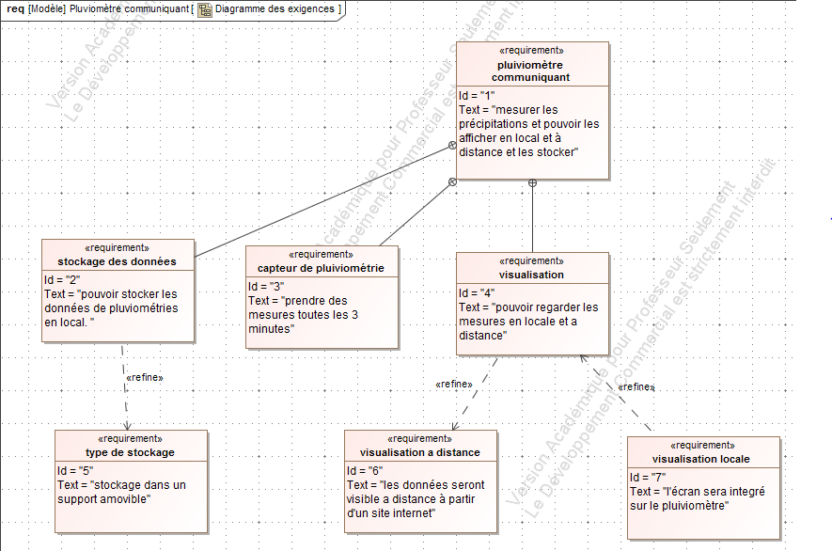

**5/ Schéma Développement Durable**

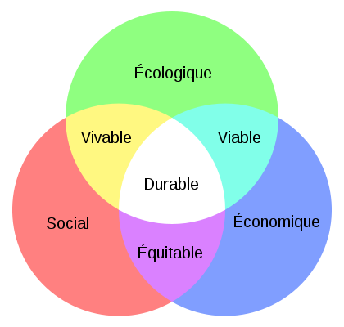

**Economique :** L’ensemble du matériel a un prix n’excédant pas 200€

**Social :** Tout le monde peut être informé du niveau de pluie selon où le pluviomètre se trouve

**Ecologique :** Aucun produits nuisant l’environnement n’est utilisé